Bac Amérique du Nord 2024 Spécialité physique-chimie Correction © https://labolycee.org
EXERCICE 3 : le gallate de propyle (4points)

Q.1. Recopier sur la copie les formules de l'acide gallique et du gallate de propyle. Entourer les groupes caractéristiques modifiés lors de la transformation de l'acide gallique en gallate de propyle et nommer les familles fonctionnelles correspondantes.
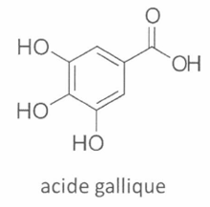
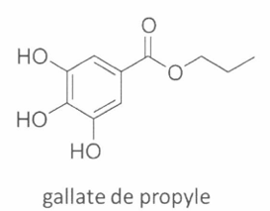

Le groupe caractéristique carboxyle a été transformé en un groupe ester.
Ainsi l’acide gallique de la famille des acides carboxyliques a été transformé en gallate de propyle de la famille des esters.

Le mécanisme réactionnel de la synthèse comporte cinq étapes, dont les étapes 3 et 4 sont représentées sur le document fourni en Annexe à rendre avec la copie.
Q.2. Représenter sur l'Annexe à rendre avec la copie les flèches courbes de l'acte élémentaire correspondant à l'étape 3 du mécanisme, en justifiant leur sens.
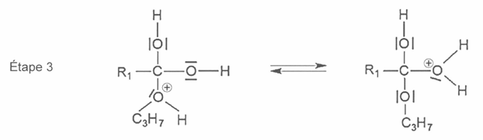

②
①

① Formation de la liaison : le doublet de l’atome d’oxygène est le site donneur, tandis que l’atome H est le site accepteur.
Non demandé car aucune indication sur les valeurs des électronégativités dans le sujet : l’atome d’hydrogène pauvre en électron, c’est un site accepteur, en effet la liaison O–H est polarisée, l’atome d’hydrogène porte une charge partielle positive δ⁺.

② Rupture de la liaison : le doublet liant entre H et O⊕ est le site donneur et O⊕ est le site accepteur de doublets.
Non demandé : le doublet liant entre H et O⊕ se déplace vers l’atome le plus électronégatif qu’est l’oxygène.
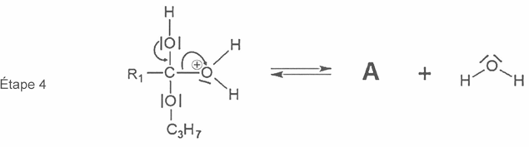
Q.3. Représenter le schéma de Lewis de l'espèce chimique A obtenue lors de l'étape 4. Justifier le qualificatif d'intermédiaire réactionnel donné à cette entité.
H
|
⊕
O|
||
R₁ – C Il s’agit d’un intermédiaire réactionnel, car lors d’une étape suivante
| cette entité va être consommée.
|O|
|
C₃H₇
Q.4. Indiquer le rôle joué par les ions hydrogène H⁺ lors de cette transformation.
Les ions H⁺ n’apparaissent pas dans les réactifs, ni dans les produits de la réaction. Ils sont indiqués au-dessus de la flèche. Il s’agit d’un catalyseur qui permet d’augmenter la vitesse de réaction.

On utilise le gallate de propyle comme conservateur dans de l'huile d'olive alimentaire. On le synthétise en faisant réagir l'acide gallique avec un excès de propan-1-ol dans des conditions expérimentales où le rendement de la synthèse est de 60 %.
Q.5. Indiquer l'intérêt d'introduire en excès le propan-1-ol.
Cela permet d’augmenter le rendement de la transformation.

Q.6. Déterminer la masse d'acide gallique nécessaire pour obtenir 500 litres d'huile possédant la teneur maximale en conservateur autorisée par la réglementation. Commenter le résultat.
Le candidat est invité à prendre des initiatives et à présenter la démarche suivie, même si elle n'a pas abouti. La démarche est évaluée et doit être correctement présentée

La teneur maximale autorisée de gallate de propyle est de 200 mg par kilogramme d’aliment.

Déterminons la masse de 500 L d’huile d’olive.
ρ = donc m = ρ.V
m = 0,91 × 500 = 455 kg On n’arrondit pas de résultat intermédiaire.

Déterminons la masse maximale de gallate de propyle.
m_{galla} = 455 kg × 200 mg/kg = 91 000 mg = 91 g de gallate de propyle.
Déterminons la quantité de matière correspondant.
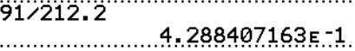
= 0,43 mol
D’après l’équation de la réaction, une mole d’acide gallique conduit à la formation d’une mole de gallate de propyle : n_{galli} consommée = n_{galla} formée
Mais en tenant compte du rendement de 60%, lorsque l’on consomme une mole d’acide gallique, on obtient seulement 0,60 mole de gallate de propyle.
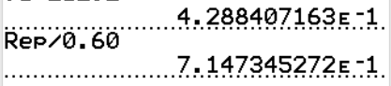
1 mol d’acide gallique → 0,60 mol de gallate de propyle
n_{galli} ? mol d’acide gallique → 0,43 mol ///////////

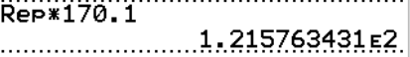
n_{galli} = 1×0,43 / 0,60 = 0,71 mol d’acide gallique consommée

On en déduit la masse d’acide gallique.
m_{galli} = n_{galli} × M₁
m_{galli} = 0,71× 170,1 =1,2×10² g = 0,12 kg d’acide gallique

Commenter.
Il suffit d’une faible masse d’acide gallique pour assurer la conservation d’un grand volume d’huile d’olive.

Merci de nous signaler d’éventuelles erreurs à labolycee@labolycee.org

